

Integrantes:Rodrigo Quiroz y joshua peña
fecha : 08/04/2026

Resumen de la evaluación: Se hará una nueva máquina virtual de windows 2019 y rocky linux con los requerimientos que se nos pide en la evaluación y con un paso a paso de la manera que se fue haciendo el trabajo.

WINDOWS SERVER 2019

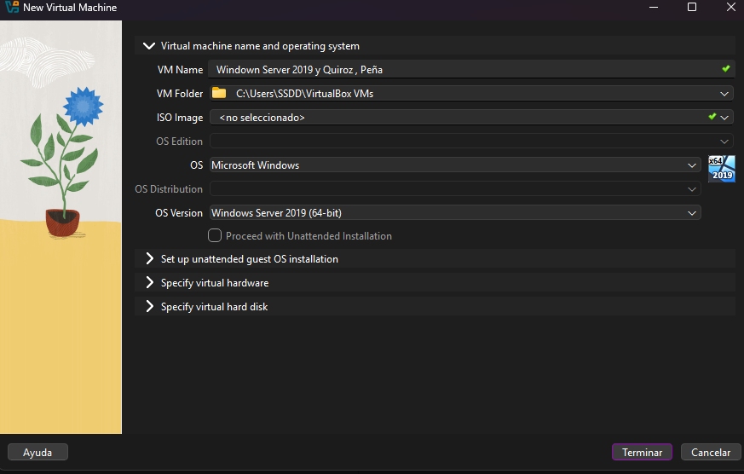
Paso 1: Haremos una nueva máquina virtual con las indicaciones que nos pide hacer la máquina virtual con el nombre del equipo junto nuestros apellidos y con la versión de windows, la cantidad de memoria que serian 4 de ram y con dos discos duros de 5 gb cada uno

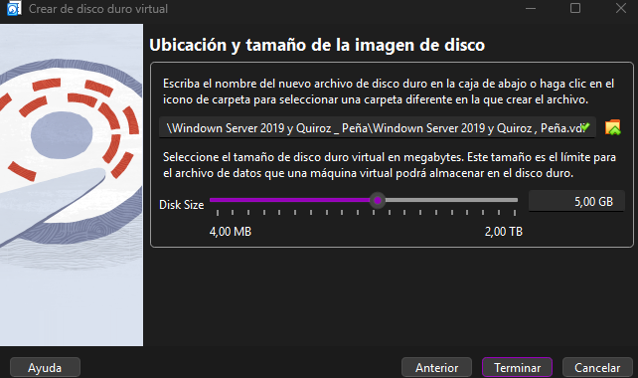

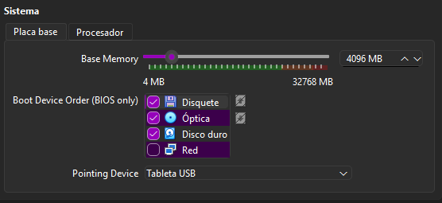

Paso 2::Aquí hacemos el programa de instalación del windows donde queremos instalarlo

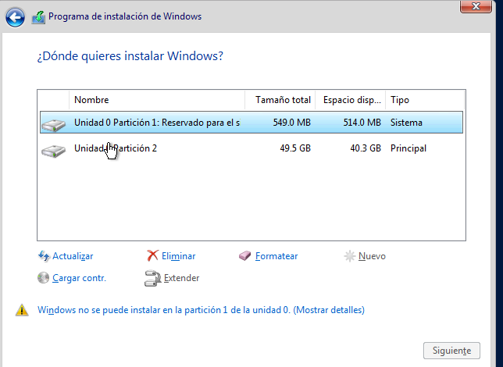

Paso 3:Esperamos a la instalación del Windows

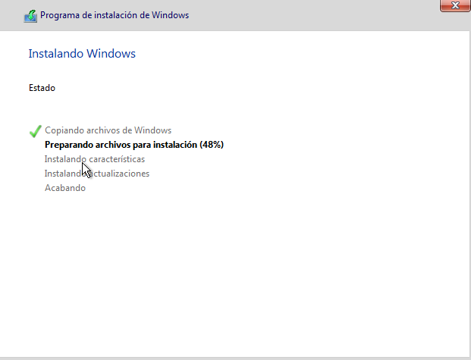

Paso 4: Aquí personalizamos nuestro Windows con el nombre de Usuario que seria (Administrador) y la Contraseña seria (Duoc.2024).
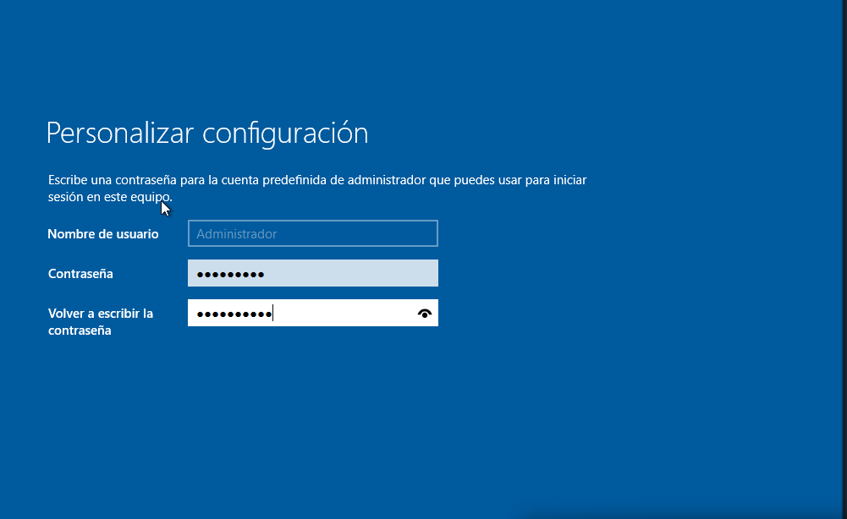

Paso 5: Este paso se trata de crear nuevos discos duros cada uno con 5GB y cada uno tiene que poner una especificación con el nombre x; y hacer una carpeta con X;SuNombre y el segundo disco tiene que llamarse Y;Su Apellido,

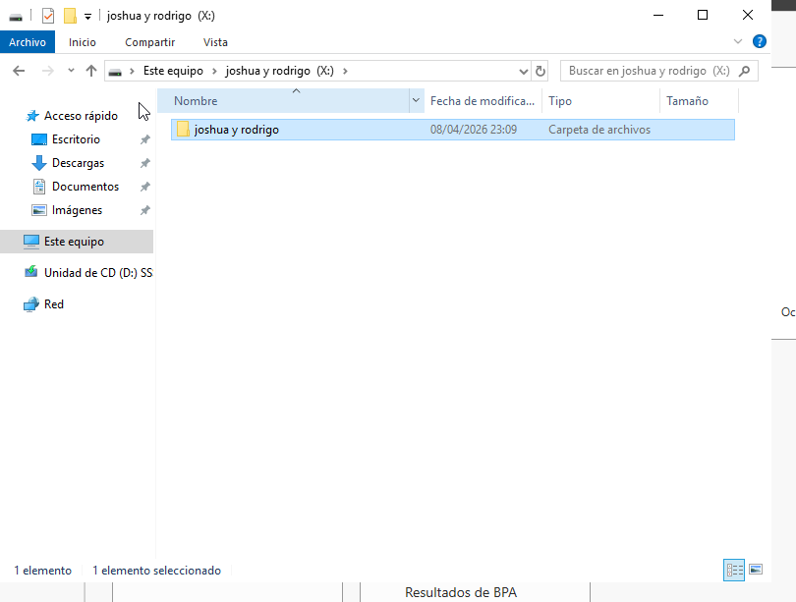

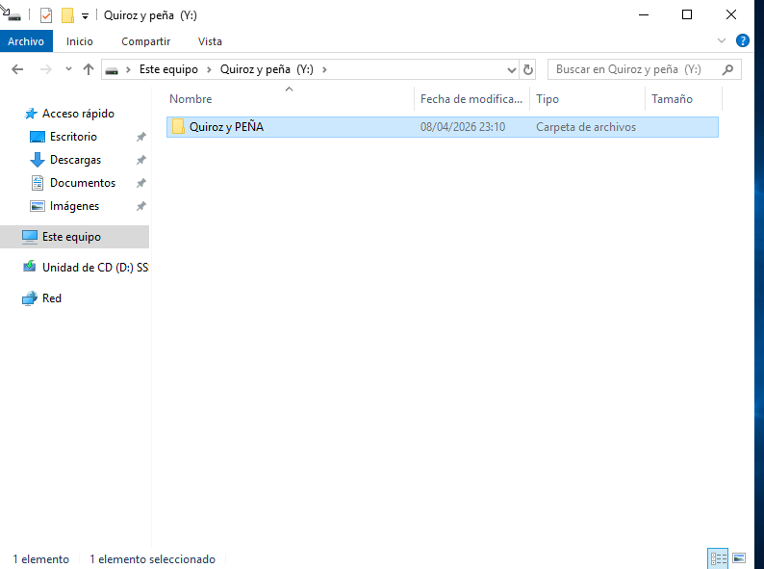

Paso 6 : Este paso al haber creado los discos duros nuestros apellidos y al hacer el formateo de los dos disco duros se volvió a cambiar uno con nuestros nombres y el otro con nuestros apellidos

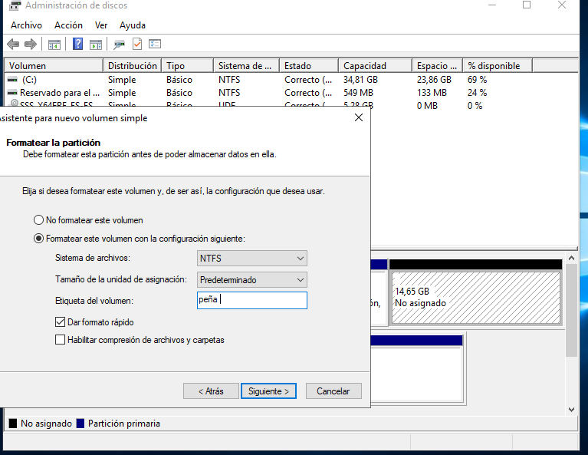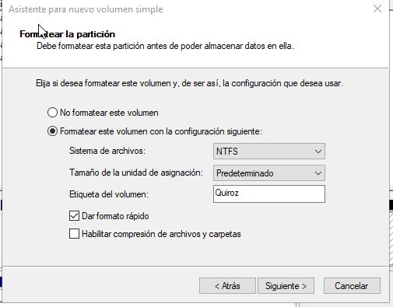

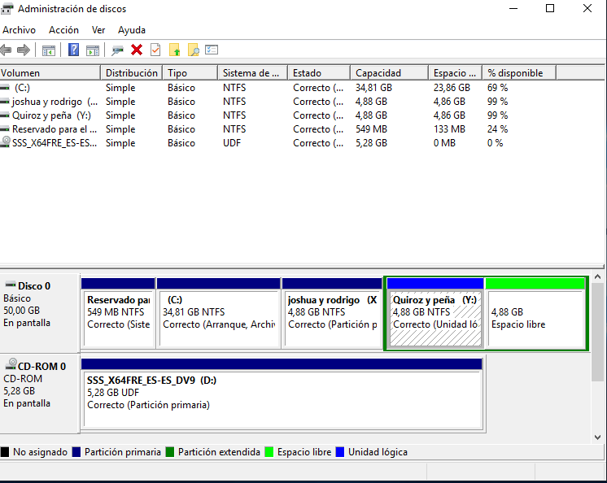

Máquina virtual de linux

Paso 1:Crear la máquina virtual linux con los nombre correspondiente linux nombre apellido

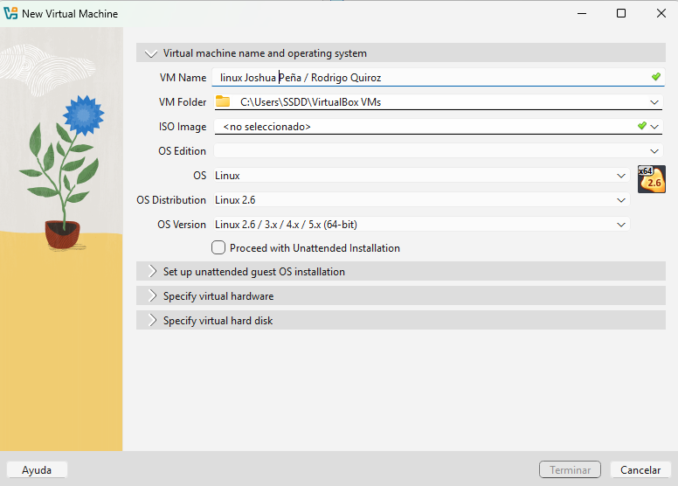

Paso 2: Aquí debemos crear un nuevo disco duro para nuestra máquina virtual
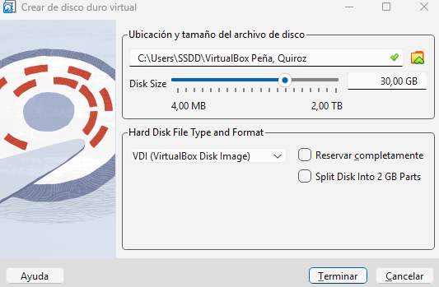

Paso 3: En este paso se creo las particiones con lo indicado en la tabla que se nos indicó con los siguientes comandos para empezar a crear las particiones

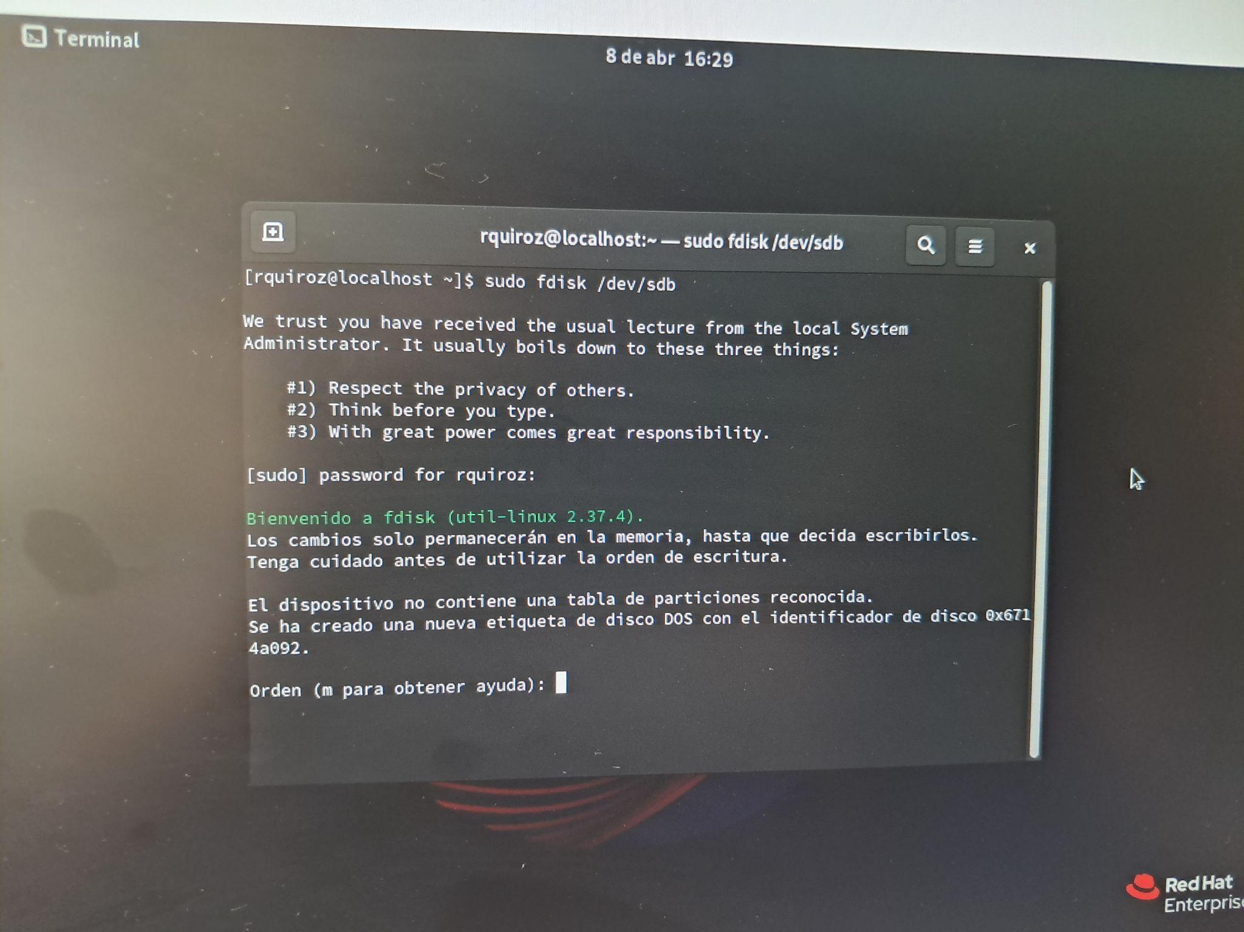
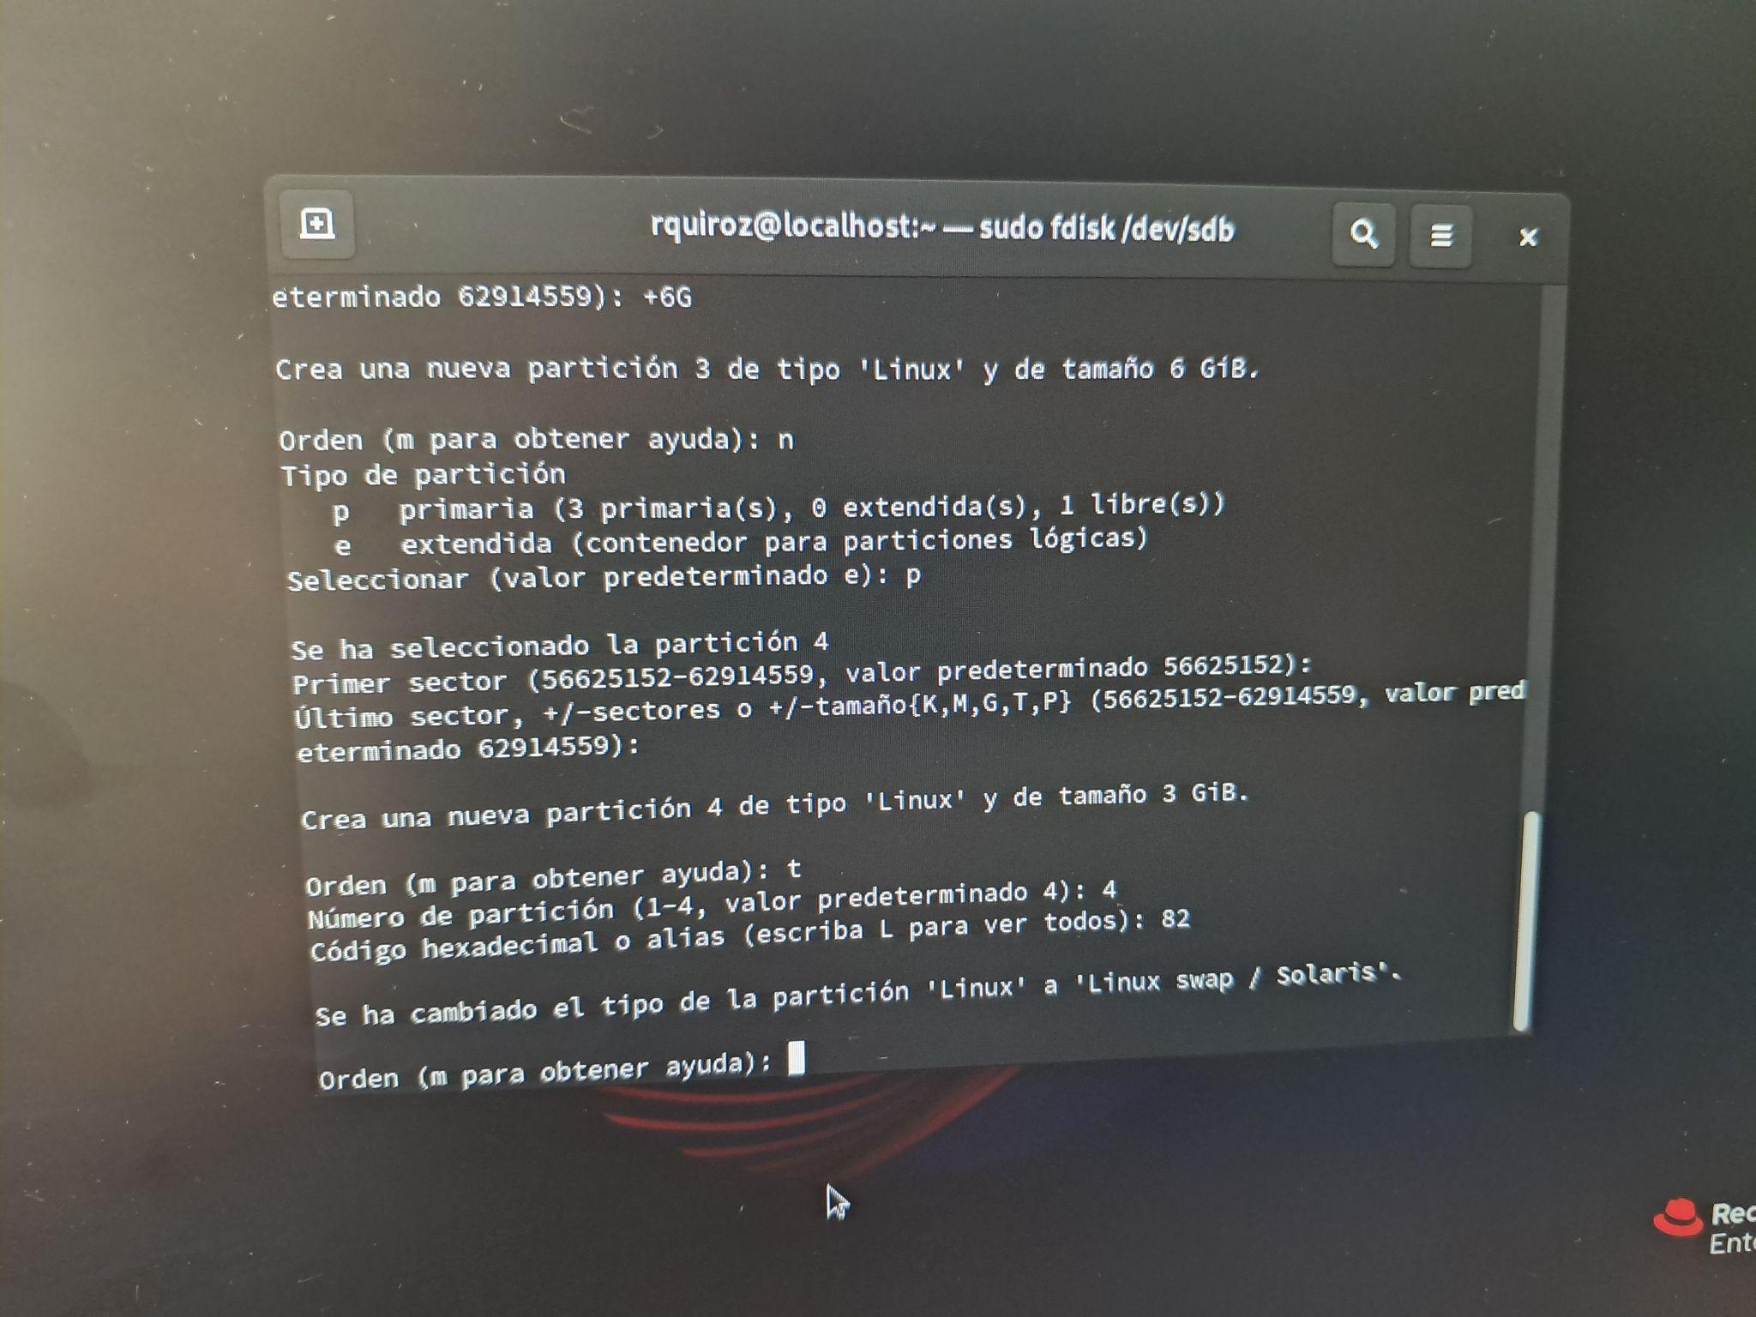

Paso 4: Aqui deberiamos empezar a Aplicar los sistemas de archivos aqui se puede ver las verificacion de como resultó el trabajo
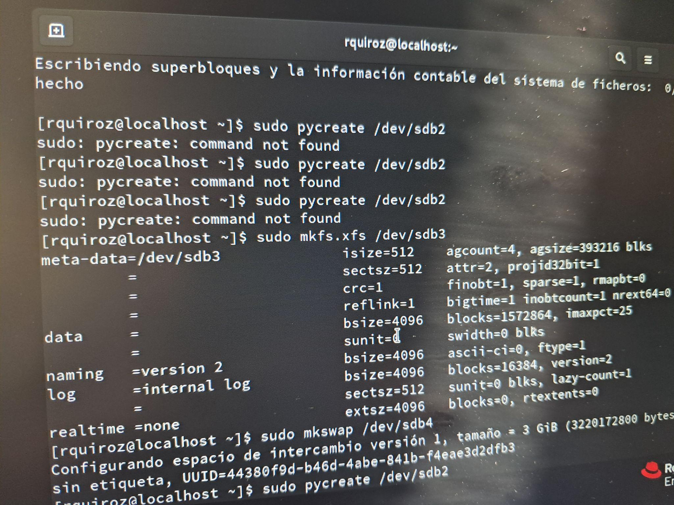

Paso 5: En este paso crearemos los directorios
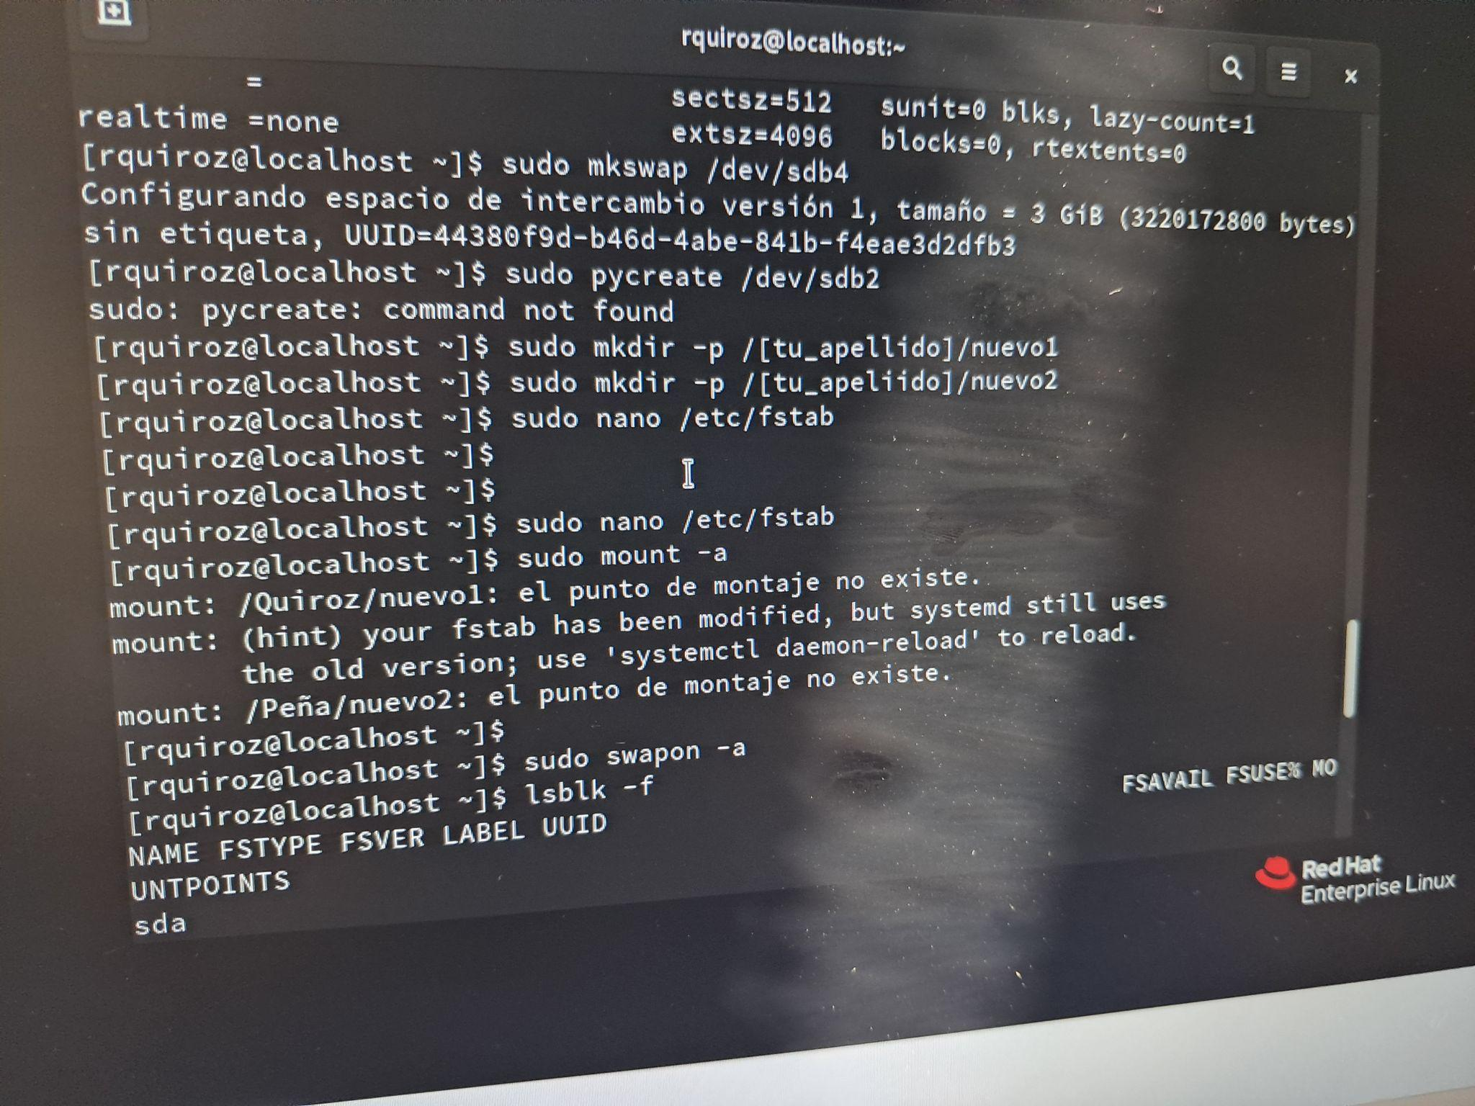

Paso 6: Aquí ocupamos el montaje permanente y la forma para acceder es con el comando sudo nano /etc/fstab

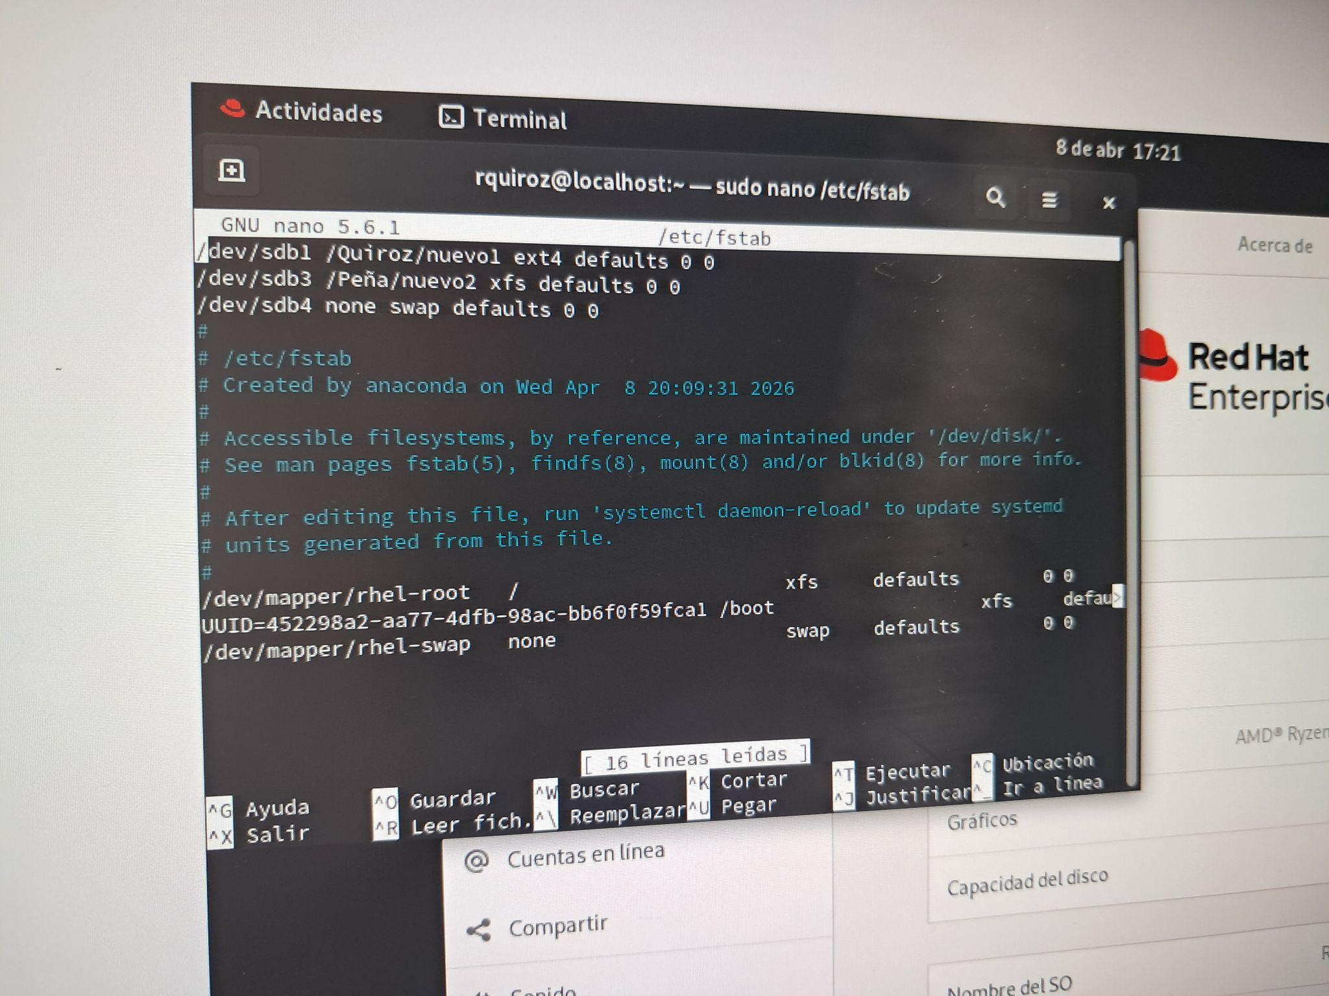


Paso 7:aquí ya aplicamos todo y lo verificamos si esta de forma correcta con los códigos sudo mount -a

conclusión: Este trabajo nos sirvio para aprender a crear y utilizar maquinas virtuales de una mejor manera y ver lo difícil que es cuando quieres utilizar los códigos como en linux o en windows la instalación que tiene

Reflexión: En esta evaluación y esta unidad pudimos aprender de cómo usar la máquina virtual y hacer la instalación de los sistemas operativos con sus respectivas configuraciones. nos costó en ciertos punto pero se pudo arreglar

